编制： 邓彬  审核： 郭立兵 |  |  | 维修作业标准 |  |  |  |  |  |  |  |  |  | 编制日期：06.1.20  修改日期：06.2.22
编制部门：  五冶检修大队 |  |  | 厂部： 炼铁厂炼焦分厂 |  | 设备名称、编码：1#冷却皮带031306 |  |  |  |  |  |  |  | 工期工时：18h
 |  |  | 项目名称、编号： 冷却皮带更换031306M15J501
危险源 |  |  | 油污、煤粉、坑洞 |  |  |  | 动火等级 |  | 三级 |  |  |  | 项目时间：6.5h
人，机，料，时间投入情况汇总
需用工机具及编号 | 常用工具：  - 气割工具 1套；  - 葫芦 1T 1个  - 梅花扳手 36－41mm 3把  24－27mm 3把  17－19mm 3把  - 呆扳手 36－41mm 3把  24－27mm 3把  17－19mm 3把  - 撬棍 3根  - 钢丝绳 3副  - 美工刀 1把  - 钢丝钳 1把  - 榔头 2把  - 管钳 2把 |  |  | 需用材料 |  | 常用材料：  1、角布 2kg  2、溶剂油 5L |  |  |  | 需要人数 | 5  人 | 工种代码 |  | 钳工：a1、a2、  起重：b1  焊工：c1  行车工：d1
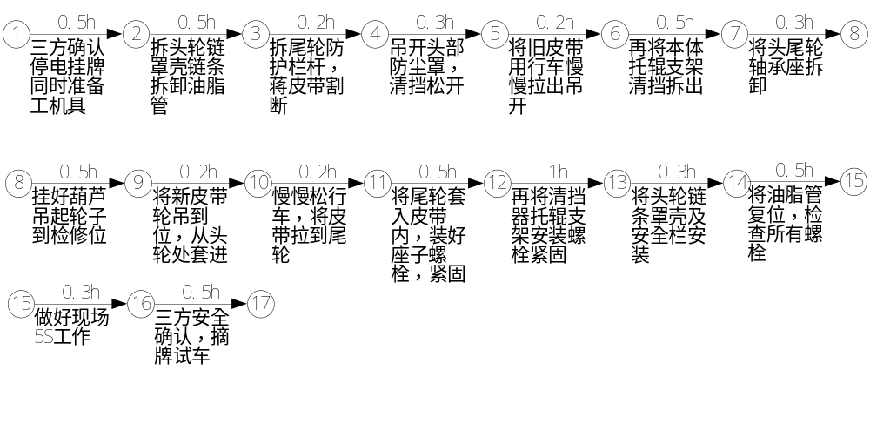
步序 |  | 作 业 方 法 |  |  | 作业人员代码 |  |  | 使用工具、材料编号 | 安全措施 |  |  |  |  |  | 技术要点
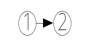0.5h |  | 做好三方安全确认停电，挂牌，二块停电牌，准备工机具 |  |  | a1，点检，生产 |  |  |  | 认真确认电源开关断开
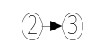0.5h |  | 拆头轮链罩壳及链条，所有油脂管拆卸 |  |  | a1\a2\a1\a1\a1 |  |  | ABCDJ
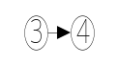0.2h |  | 拆尾轮防护栏杆，抬开放到安全位，割断旧皮带 |  |  | a1\a2\b1\c1\d1 |  |  | ABGF | 动火作业应具备条件；动火结束应清除火星
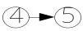0.3h |  | 将头部的防尘罩吊开，放到安全位，将前清挡松开才好拉皮带 |  |  | a1\a2\b1\c1\d1 |  |  | BCDEF | 高空作业系好安全带，严禁抛物
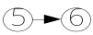0.2h |  | 将旧皮带用钢丝穿好，用行车慢慢将其拉出来，吊到指定位 |  |  | a1\a2\b1\c1\d1 |  |  | F
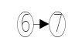0.5h |  | 再将皮带托辊及支架一同拆出，尾部张紧支架拆开，放到安全位备用 |  |  | a1\a2\b1\c1\d1 |  |  | ABCDFI
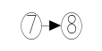0.3h |  | 将头尾轮轴承座螺栓拆卸，尾轮张紧支架拆开，放到安全位备用 |  |  | a1\a2\b1\c1\d1 |  |  | ABCDFI
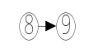0.5h |  | 挂好葫芦吊起轮子到安装皮带位置 |  |  | a1\a2\b1\c1\d1 |  |  | BF
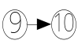0.2h |  | 将新皮带吊到位，顺箭头从头轮处套进到轮子中间位，松下座子紧固 |  |  | a1\a2\b1\c1\d1 |  |  | FCDI | 吊装作业应按“十不吊”规定 |  |  |  |  |  | 注意皮带接头方向
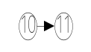0.2h |  | 再慢慢松行车，将皮带用人力拉到尾轮处，行车送构待用 |  |  | a1\a2\b1\c1\d1 |  |  | BF
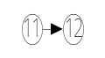0.5h |  | 将吊起的尾轮慢慢套入皮带内，拉紧葫芦到轴承座孔位，装好张紧支架，螺栓紧固 |  |  | a1\a2\b1\c1\d1 |  |  | BFCD |  |  |  |  |  |  | 拆装轴承座应注意无歪斜安装以防损坏轴承
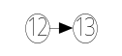1h |  | 将后清挡器放到位，再将所有托辊支架安装螺栓紧固 |  |  | a1\a2\b1\c1\d1 |  |  | BFCD
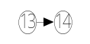0.3h |  | 将头轮链条安装，罩壳及安全栏杆安装复位 |  |  | a1\a2\b1\c1\d1 |  |  | BFCDH |  |  |  |  |  |  | 调整链轮中心<0.15mm
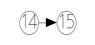0.5h |  | 所有油脂管复位，检查所有螺栓是否紧固 |  |  | a1\a2\b1\c1\d1 |  |  | CDJ |  |  |  |  |  |  | 安装油脂管应清洁
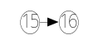0.3h |  | 清理工机具，做好现场5S工作 |  |  | a1\a2\b1\c1\d1 |  |  | 1\2
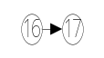0.5h |  | 三方安全确认，摘牌两块试车调好张紧交生产 |  |  | a1,点检，生产

危险源种类：
（1）
（2）
（3）

查询和筛选策略。

机具调配管理系统。
- 机具信息可行。
- 专家和专业人员资源共享。

